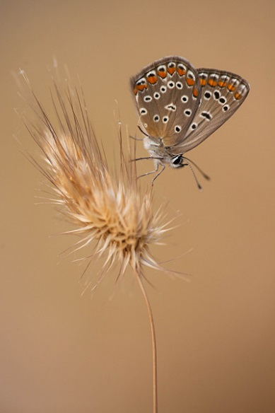

Johannes Klapwijk

Registrerende foto

ik vind het een hele mooie foto, omdat het in de natuur maar een heel klein beestje is, maar hij hier wel heel mooi en groot is gefotografeerd. Dit kan alleen maar als je een hele goede camera hebt en dat vind ik er zo mooi aan.

[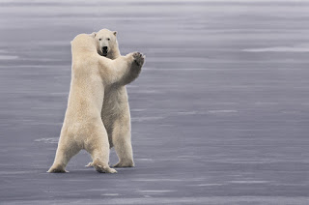](http://4.bp.blogspot.com/-uKUZnCSSgjE/Un9xV7qSybI/AAAAAAAAAM0/mi-3kJywjxs/s1600/lanting018.jpg)

Frans Lanting

Registrerende foto

Ik vind dit een mooie foto omdat ik het een heel grappig beeld vind van deze twee ijsberen.

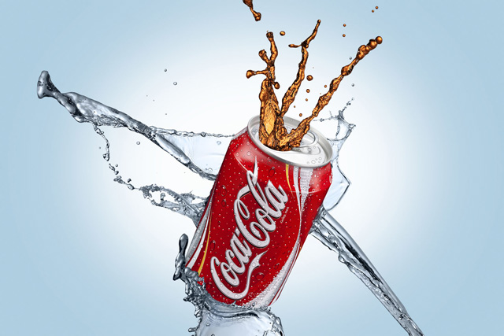

Irene van der Meijs

Zakelijke foto

Deze foto is heel simpel eigenlijk, omdat er alleen een blikje cola en wat water voor wordt gebruikt. Toch vind ik het een heel mooie foto omdat de beweging van het water en het drinken heel mooi is vastgelegd.

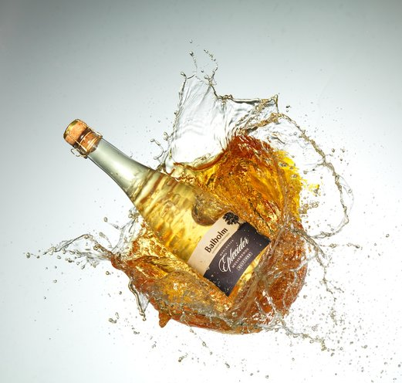

Fotostudio Zwolle

Zakelijke foto

Deze foto is net als de vorige foto eigenlijk heel erg simpel. Het enige wat je er voor nodig hebt is een fles drinken iets waar de fles op kapot kan vallen. Ik vind het zo mooi dat je met heel weinig materiaal zo’n mooie foto kan maken, zolang je maat een super goede camera hebt.

[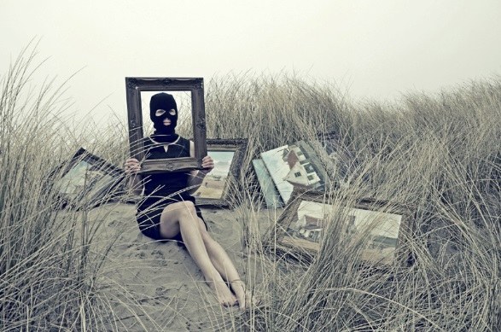](http://www.chipfotomagazine.nl/wp-content/uploads/sites/23/2013/12/Hans-Vink-Stolen-Art1.jpg)

Hans Vink

Geënsceneerde foto

Ik vind dit zo’n mooie foto, omdat het net lijkt of die vrouw in haar jurk een schilderij voor haar hoofd houdt. Als je er langer naar gaat kijken lijkt het wel of ze alleen een lijst voor haar heeft. Die bivakmuts maakt het heel bijzonder. Deze bivakmuts zou ook kunnen zeggen dat die vrouw een crimineel is en heel veel schilderijen heeft gestolen, die om haar heen liggen. Het is dus een foto waar je veel bij kan denken en dat vind ik er mooi aan.

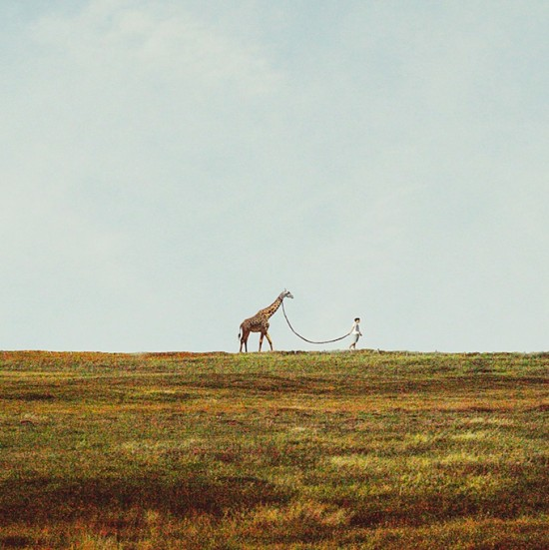

Phillip Schumacher

Geënsceneerde foto

Ik vind dit een aparte foto omdat je in het echt niet ziet dat een mens een giraffe uitlaat. Het is dus anders dan de werkelijkheid, want in het echt zou je een hond uitlaten, maar geen giraffe. Het is dus een hele aparte foto en dat vind ik er zo leuk aan. doordat de giraffe achter de persoon aan loopt met een touw om zijn nek zou het ook nog een boodschap kunnen hebben over het gevangenschap van dieren. Het dier loopt daarvoor wel iets te rustig achter de persoon aan, want het touw is niet gespannen zodat het lijkt of de persoon het dier meesleurt. Bij dit schilderij is het dus maar net hoe je het wilt bekijken.